ГОУ ВПО «Тверской Государственный Технический Университет»

Кафедра "Информационные системы"

МЕТОДИЧЕСКИЕ УКАЗАНИЯ И ЗАДАНИЯ

К КОНТРОЛЬНЫМ РАБОТАМ
по курсу
«ЭКОНОМЕТРИКА»

Тверь, 2011

Предмет эконометрики и ее основные задачи
Задача эконометрики состоит в применении статистических методов для описания взаимосвязей между экономическими показателями с помощью математических моделей и оценки параметров этих моделей на основе данных статистического наблюдения.
Эконометрика – это единство трёх составляющих: экономической теории, математики, статистики.
Основные результаты экономической теории носят качественный характер. Математика выражает экономические законы в виде математических соотношений, а эконометрика позволяет количественно определить взаимосвязи между экономическими показателями, используя методы статистической обработки данных.
В эконометрике принято экономические показатели разделять на два класса: зависимые (результирующие) и независимые (факторные, предикторные, объясняющие), то есть те, от которых зависят результирующие.
Для количественной оценки зависимости между результирующими и факторными показателями определяются структура математической модели (вид аппроксимирующей функции) и ее параметры (коэффициенты аппроксимирующей функции). Оценка параметров модели производится на основе данных статистического наблюдения по совокупности показателей исследуемой зависимости. При проведении эконометрического исследования предполагается, что значения результирующей переменной носят случайный характер, поскольку зависят не только от факторных переменных, но и от тех факторов, которые мы не учитываем явно.
Обозначим: Y - зависимая переменная, а x₁, x₂,…,x_{j},…,x_{m} – это m независимых (факторных) переменных. Здесь j – номер факторной переменной. Формально эконометрическая модель записывается следующим образом

Y = f(x₁, x₂,…,x_{m}) + ε. (1)
Здесь f(x₁, x₂,…,x_{m}) - аппроксимирующая функция m независимых переменных (детерминированная компонента), ε – случайная компонента, отражающая влияние факторов, не учтенных в модели. Уравнение вида y = f(x₁, x₂,…,x_{m}) называется уравнением регрессии. Частным видом эконометрической модели вида (1) является модель множественной линейной регрессии
Y = a₀ + a₁x₁ + a₂x₂ + ... + a_{m}x_{m} + ε
Коэффициенты a₁, a₂, …, a_{m} называются параметрами уравнения регрессии. Пусть имеется n статистических наблюдений и i – номер наблюдения. Данные статистического наблюдения можно представить в виде таблицы, состоящей из n строк вида (y_{i}, x_{1i}, x_{2i},…,x_{ji},…,x_{mi}). На основе имеющихся статистических наблюдений можно подобрать параметры a₁, a₂, …, a_{m} таким образом, чтобы уравнение множественной линейной регрессии наилучшим образом описывало бы наблюдаемые данные. Значения параметров a₁, a₂, …, a_{m}, определенные тем или иным способом называются оценками. Зная оценки параметров, эконометрические модели можно использовать далее для прогнозирования значений результирующих показателей при тех или иных сочетания значений факторных показателей. Используя эконометрические модели можно проводить многовариантные расчеты по принципу «что будет, если…?». Эти модели находят широкое применение при принятии ответственных решений в экономике.
Мы рассмотрели общую концепцию эконометрического исследования. Более подробно процедуры эконометрического анализа рассмотрены в последующих разделах.

Простая линейная регрессия
Простая линейная регрессия используется для исследования зависимости двух переменных. Уравнение простой линейной регрессии можно записать в виде
y_{i} = a₀ + a₁x_{i} + ε_{i} (2)
где ε₁,…ε_{n}- независимые одинаково распределенные случайные величины, определяющие действие различных неучтенных факторов на изменение результирующего показателя Y.
Для определения оценок параметров в уравнении (2) широко используется метод наименьших квадратов (МНК), суть которого заключается в следующем.
Определим величину e_{i} следующим образом:
e_{i} = y_{i} – (a₀ + a₁x_{i}).
Величина e_{i} называется отклонением (остатком) наблюдаемого значения результирующей переменной y_{i} в i – ом наблюдении от расчетного. Отклонение e_{i} является оценкой случайной компоненты ε_{i}. Построим оценку параметров (a₀, a₁) так, чтобы сумма их квадратов отклонений была минимальной:
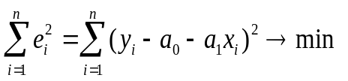 (3)
Сумму 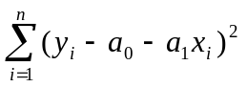минимимизируем по (a₀, a₁), приравнивая нулю соответствующие производные. В результате получим систему уравнений линейных относительно a₀ и a₁. Ее решение 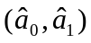 легко находится:
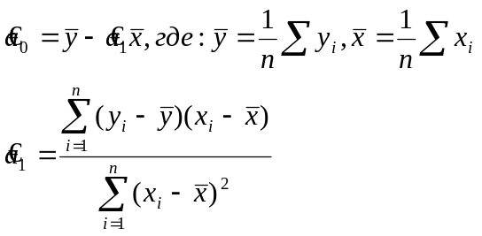 (4) и (5)
Тесноту связи изучаемых явлений оценивает линейный коэффициент парной корреляции r_{yx}. Для линейной регрессии (-1≤r_{yx}≤1)

r_{yx} = a₁s_{x}/s_{y}
s_{x =}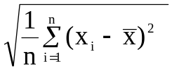, s_{y =}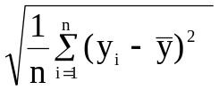,
здесь s_{x} и s_{y} - стандартные (среднеквадратические) отклонения по x и y.

Проверка качества подгонки регрессионной модели к наблюдаемым данным
Качество построенной модели можно оценить с помощью коэффициента (индекса) детерминации:
R² = 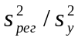=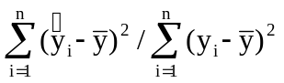,
где 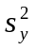 - выборочная дисперсия результирующего показателя y; 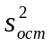 - остаточная дисперсия, объясняемая случайной компонентой, 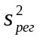- дисперсия, объясняемая регрессией. Чем больше значение этого показателя ( а оно изменяется от 0 до 1), тем лучше уравнение регрессии объясняет рассеяние наблюдаемых значений результирующего показателя y относительно средней величины, тем меньшее влияние на это рассеяние оказывают случайные факторы.
Для оценки качества уравнения регрессии также используется показатель, связанный с индексом детерминации. Это показатель называется множественный коэффициент корреляции
R = √ R²
Для парной линейной регрессии R = r_{yx}. Степень тесноты связи результирующей и факторных переменных можно оценить, используя шкалу Чеддока
Значение R | 0,1 – 0,3 | 0,3 – 0,5 | 0,5 – 0,7 | 0,7 – 0,9 | 0,9 - 0,99
Степень связи | слабая | умеренная | заметная | высокая | очень высокая
При значении R более 0,7 величина R² будет более 50%. Это означает, что более 50% вариации результирующей переменной объясняется факторми.

Дисперсионный анализ
Для определения статистической значимости показателя тесноты связи и существенности связи между результирующей и факторными переменными проводится дисперсионный анализ. Задача состоит в исследовании дисперсии результирующего показателя.
Проверка гипотезы о существенности связи результирующей и факторных переменных в уравнения регрессии (статистической значимости множественного коэффициента корреляции) осуществляется с помощью F-критерия Фишера. Величина F-критерия связана с коэффициентом детерминации R²:
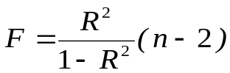 .
Проверка существенности связи в уравнения регрессии с помощью F-критерия проводится при условии нормальности распределения ошибки регрессии.
Для проверки вычисляется F-статистика:
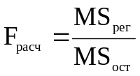
где :
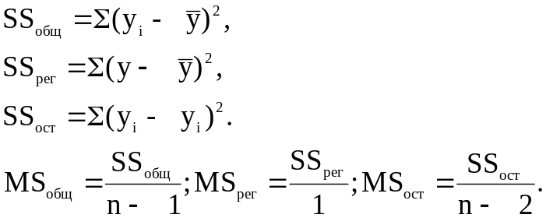
Из таблиц распределения Фишера определяется критическое значение F_{df1,df2,α} при заданном уровне значимости α и степенях свободы df₁ = 1, df₂ = n-2, где уровень значимости α – вероятность совершения ошибки первого рода.
Если F_{pасч}> F_{df1,df2,α ,} то полученное значение множественного коэффициента корреляции можно считать статистически значимым. В противном случае полагаем R = 0, что свидетельствует об отсутствии линейной зависимости между результирующей и факторными переменными в уравнения регрессии
В пакетах программ используется другой способ проверки гипотезы о существенности связи результирующей и факторных переменных в уравнения регрессии. Там автоматически рассчитывается p-уровень (p_{F}), т.е. значение вероятности, соответствующее расчетному значению F-критерия.
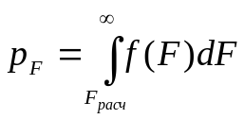

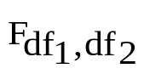
f(F)
F
F_{расч}
α
p – уровень

Если p_{F}<α, то полученное значение множественного коэффициента корреляции можно считать статистически значимым. В противном случае полагаем R = 0, что свидетельствует об отсутствии линейной зависимости между результирующей и факторными переменными в уравнения регрессии. Чем меньше значение p-уровня, тем надежнее полученные оценки.

Проверка статистической значимости коэффициентов уравнения регрессии
При таком же предположении можно проверить гипотезы относительно каждого коэффициента с использованием t-статистики Стьюдента:
a₀, a₁ – коэффициенты уравнения регрессии,
r – коэффициент корреляции.
t-статистика для коэффициента уравнения регрессии a₀ – 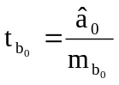;
t-статистика для коэффициента уравнения регрессии a₁ – 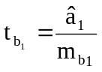;
t-статистика для коэффициента корреляции r – 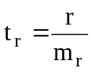.
M_{a0}, m_{a1}, m_{r} – стандартные ошибки.
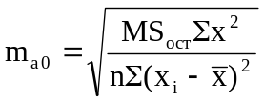; 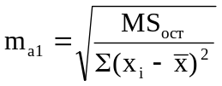; 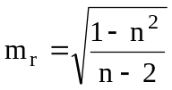.
Для проверки значимости этих коэффициентов необходимо сравнить полученные расчетные значения t_{a0}, t_{a1}, t_{r} с табличным значением распределения Стьюдента с df степенями свободы при уровне значимости α, т.е. с t_{df,α} (df = n-2).
Если расчетное значение по абсолютной величине больше табличного, то нулевая гипотеза H₀
Н₀: a₀ =0,
Н₀: a₁ = 0,
Н₀: r = 0.
отвергается и значение соответствующего коэффициента считается статистически значимым при данном уровне значимости α.
Другой способ проверки заключается в сравнении p – уровня критерия Стьюдента (p_{tj}) с уровнем значимости α. Если p_{tj}<α, то полученное значение проверяемого коэффициента уравнения регрессии можно считать статистически значимым.
Связь между F-критерием Фишера и t – статистикой Стьюдента выражается равенством:
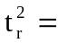 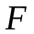.
Таким образом, проверка гипотез о значимости коэффициентов регрессии и корреляции равна проверке гипотезы о существенности связи между переменными (результирующей и факторными) в уравнении регрессии.
Качество уравнения регрессии можно также оценить с помощью средней ошибки аппроксимации
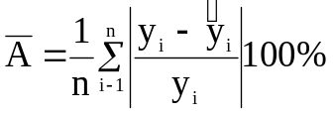

Множественная регрессия

Обобщением линейной регрессионной модели с двумя переменными является многомерная регрессионная модель (или модель множественной регрессии). Уравнение линейной регрессии 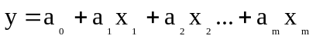. В экономике широко используется степенная функция вида: 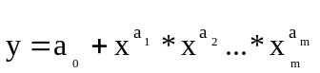. Эта функция используется для изучения спроса и потребления, для построения производственной функции, где y – выпуск, а x – факторы производства и др.
Коэффициенты линейной модели уравнения регрессии называются коэффициентами чистой регрессии. В случае полинома коэффициенты характеризуют среднее изменение результата, при изменении соответствующего фактора на одну единицу и при неизменной величине остальных факторов.
В степенной функции коэффициенты чистой регрессии показывают, на сколько процентов изменится результат, при изменении соответствующего фактора на один процент и при фиксированном значении остальных факторов. Они играют роль коэффициентов эластичности.
Решение уравнения регрессии находится с помощью метода наименьших квадратов. Анализ полученного решения заключается в проверке полученного уравнения регрессии путем расчета коэффициента множественной детерминации:
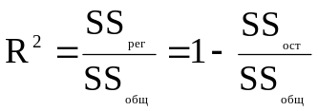
и F – статистики:
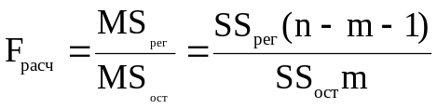.
Если известен коэффициент детерминации R², то F – статистка может быть рассчитана следующим образом:
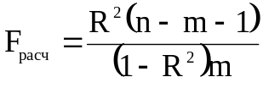
Рассчитанное значение сравнивается с табличным F_{df1,df2,α} (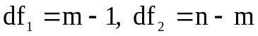), где m – число независимых переменных, n – число наблюдений. Либо для расчетного значения F – статистики определяется p – уровень, который сравнивается с уровнем значимости α, так как это было описано в предыдущем разделе.
Недостатком коэффициента детерминации является то, что он увеличивается при добавлении новых переменных, хотя это и не обязательно означает улучшения качества регрессионной модели. Поэтому лучше пользоваться скорректированным коэффициентом детерминации, который определяется по формуле:
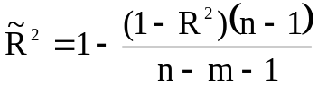

Проверка значимости коэффициентов регрессии аналогична проверке коэффициентов парной регрессии и сводится к вычислению значения статистики
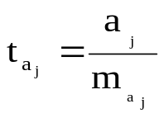,
где 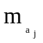- среднеквадратическая ошибка коэффициента регрессии a_{j} и сравнении ее с критическим значением. Альтернативой является вычисление p – уровня критерия Стьюдента (p_{tj}) для каждого коэффициента a_{j} и сравнение его с уровнем значимости α так, как это было описано выше.

Уравнение регрессии может быть преобразовано к стандартизованному масштабу 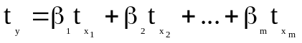
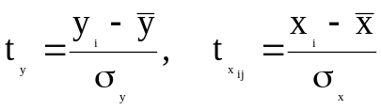, где j – номер переменной.
Значения коэффициентов β_{j} можно определить из уравнения:
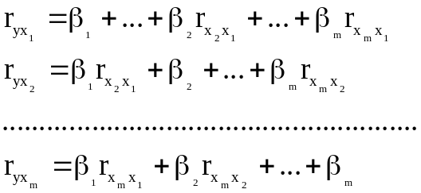,
где 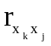 - коэффициенты взаимной корреляции между x_{k} и x_{j}.
Основное достоинство стандартизованного уравнения регрессии в том, что β - коэффициенты позволяют ранжировать факторы по степени их воздействия на результат. Чем больше значение β - коэффициента, тем больший вклад вносит соответствующая факторная переменная в значение результирующей.
Коэффициенты чистой регрессии b_{j} связаны со стандартизованными коэффициентами β_{j} соотношением
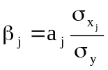
Решение с помощью MS Exel
С помощью инструмента анализа данных Регрессия, помимо результатов регрессионной статистики, дисперсионного анализа и доверительных интервалов, можно получить остатки и графики подбора линии регрессии, остатков и нормальной вероятности. Порядок действия следующий:
  - в главном меню выберите Сервис/Анализ данных/Регрессия. Щелкните по кнопке OK;
  - заполните диалоговое окно ввода данных и параметров вывода. Щелкните по кнопке OK;
Пример использования инструмента Регрессия приведен в файле Пример.xls
Исходные данные
596 | 913
417 | 1095
354 | 606
526 | 876
934 | 1314
412 | 593
525 | 754
367 | 528
364 | 520
336 | 539
409 | 540
452 | 682
367 | 537
328 | 589
460 | 626
380 | 521
439 | 626
344 | 521
401 | 658
514 | 746
СрЗначY | СрЗначX
446,25 | 689,2
СтОтклY | СтОтклY
136,1179 | 212,9822

Две последние строки содержат выборочные средние значения и выборочные стандартные отклонения s_{x}, s_{y}, рассчитанные с помощью функции СТАНДОТКЛ.

Исходные данные вводятся в окно ввода (рис.1).
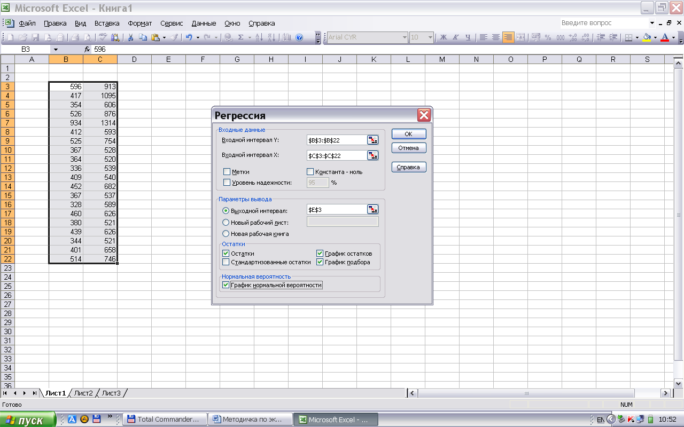
Рис 1. Окно Ввода
Результаты расчета приведены ниже. Здесь:
Множественный R - R
R-квадрат - R²
Нормированный R-квадрат - 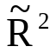
Значимость F - p_{F}
Коэффициенты - значения коэффициентов (оценки)
Y-пересечение - a₀
Переменная X1 – a₁
P-Значение - p_{tj}
Предсказанное Y - 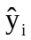
Остатки 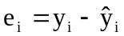

ВЫВОД ИТОГОВ
Регрессионная статистика
Множественный R | 0,840977
R-квадрат | 0,707243
Нормированный R-квадрат | 0,690979
Стандартная ошибка | 75,66752
Наблюдения | 20

Дисперсионный анализ
 | df | SS | MS | F | Значимость F
Регрессия | 1 | 248973,4 | 248973,4 | 43,48445 | 3,42E-06
Остаток | 18 | 103060,3 | 5725,573
Итого | 19 | 352033,8

 | Коэффициенты | Стандартная ошибка | t-статистика | P-Значение | Нижние 95% | Верхние 95%
Y-пересечение | 75,82389 | 58,66674 | 1,292451 | 0,212547 | -47,4303 | 199,0781
Переменная X 1 | 0,537473 | 0,081506 | 6,594274 | 3,42E-06 | 0,366235 | 0,70871

ВЫВОД ОСТАТКА
Наблюдение | Предсказанное Y | Остатки
1 | 566,5364 | 29,46363
2 | 664,3564 | -247,356
3 | 401,5323 | -47,5323
4 | 546,6499 | -20,6499
5 | 782,0629 | 151,9371
6 | 394,5451 | 17,45486
7 | 481,0782 | 43,92178
8 | 359,6094 | 7,390582
9 | 355,3096 | 8,690363
10 | 365,5216 | -29,5216
11 | 366,0591 | 42,94091
12 | 442,3802 | 9,619803
13 | 364,4467 | 2,553329
14 | 392,3952 | -64,3952
15 | 412,2817 | 47,71827
16 | 355,8471 | 24,15289
17 | 412,2817 | 26,71827
18 | 355,8471 | -11,8471
19 | 429,4809 | -28,4809
20 | 476,7784 | 37,22156

График подбора содержит наблюдаемые и предсказанные значения, иллюстрирует размах отклонений рассчитанных значений от наблюдаемых для переменной Y.

Переменная X 1 График подбора
0
500
1000
0
500
1000
1500
Переменная X 1
Y
Y
Предсказанное Y

График нормального распределения используется для визуальной проверки выполнения условий Маркова-Гаусса

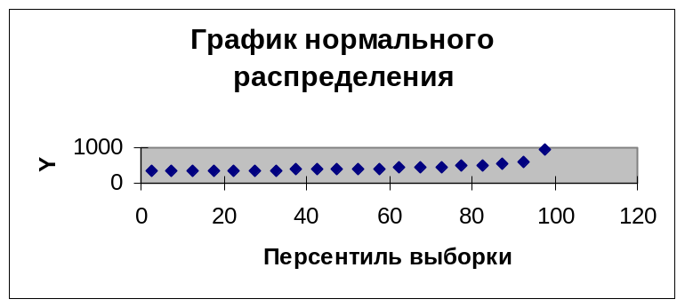

Контрольное задание

Исследуется зависимость урожайности у зерновых культур ( ц/га ) от ряда факторов (переменных) сельскохозяйственного производства, а именно,
X1 - число тракторов на 100 га;
X2 - число зерноуборочных комбайнов на 100 га;
X3 - число орудий поверхностной обработки почвы на 100 га;
X4 - количество удобрений, расходуемых на гектар (т/га);
X5- количество химических средств защиты растений, расходуемых на гектар (ц/га).
Исходные данные для 20 районов области приведены в таблице.

 | y | X1 | X2 | X3 | X4 | X5
1 | 9,7 | 1,59 | ,26 | 2,05 | ,32 | ,14
2 | 8,4 | ,34 | ,28 | ,46 | ,59 | ,66
3 | 9,0 | 2,53 | ,31 | 2,46 | ,30 | ,31
4 | 9,9 | 4,63 | ,40 | 6,44 | ,43 | ,59
5 | 9,6 | 2,16 | ,26 | 2,16 | ,39 | ,16
6 | 8,6 | 2,16 | ,30 | 2,69 | ,32 | ,17
7 | 12,5 | ,68 | ,29 | ,73 | ,42 | ,23
8 | 7,6 | ,35 | ,26 | ,42 | ,21 | ,08
9 | 6,9 | ,52 | ,24 | ,49 | ,20 | ,08
10 | 13,5 | 3,42 | ,31 | 3,02 | 1,37 | ,73
11 | 9,7 | 1,78 | ,30 | 3,19 | ,73 | ,17
12 | 10,7 | 2,40 | ,32 | 3,30 | ,25 | ,14
13 | 12,1 | 9,36 | ,40 | 11,51 | ,39 | ,38
14 | 9,7 | 1,72 | ,28 | 2,26 | ,82 | ,17
15 | 7,0 | ,59 | ,29 | ,60 | ,13 | ,35
16 | 7,2 | ,28 | ,26 | ,30 | ,09 | ,15
17 | 8,2 | 1,64 | ,29 | 1,44 | ,20 | ,08
18 | 8,4 | ,09 | ,22 | ,05 | ,43 | ,20
19 | 13,1 | ,08 | ,25 | ,03 | ,73 | ,20
20 | 8,7 | 1,36 | ,26 | ,17 | ,99 | ,42

Здесь мы располагаем выборкой объемом п = 20; число независимых переменных (факторов) m = 5.
Необходимо:
  - построить 5 уравнений линейной регрессии, последовательно увеличивая число факторных переменных от одной до пяти;
  - определить оценки параметров в уравнениях регрессии;
  - определить качество полученных уравнений регрессии и их статистическую значимость;
  - оценить статистическую значимость параметров регрессии;
  - построить графики остатков для полученных регрессий;
  - выбрать лучшую модель;
  - для этой модели рассчитать нормированные коэффициенты β_{j}
По каждому пункту сделать выводы.

Варианты задания определяются следующим образом.

В исходной таблице величина результирующего показателя y изменяется в зависимости от Вашего номера в списке группы. Для этого к значению текущего наблюдения y_{i} прибавляется значение Вашего номера умноженное на 0,05. Например, если Ваш номер в группе 10, то значения во второй колонке таблицы будут:
y₁ = 9,7 +10*0,05 = 10,2
y₂ = 8,4 +10*0,05 = 8,9
y₃ = 9,0 +10*0,05 = 9,5 и так далее….
Остальные колонки остаются без изменения.

Литература

- Эконометрика /ред. Елисеева И.И. - М.: Финансы и статистика. 2002. – 344с.
- Эконометрика / ред. Кремер Н.Ш. – М.: ЮНИТИ – ДАНА, 2002. – 311с.
- Практикум по эконометрике / ред. Елисеева И.И. - М.: Финансы и статистика. 2001. – 192с.

